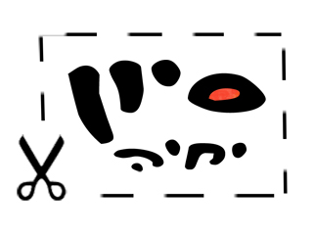

יוצרת, מנגנת בחשמלית ושרה רוק עירוני.
בוגרת רימון. "ברי" הוא סינגל ראשון מתוך אלבום בכורה שלה שהוקלט בהפקתו המוזיקלית של אודי קראוס (המעבד והמתופף של אריק ברמן).

"אני לא שותה קפה רק תה
תה אוקי – יש לי גם תה רק תבואי
אני יוצאת כאילו אין לי ברירה
משמרת לילה אצל ברוך בדירה"

הטקסטים ברובם עוסקים בסיטואציות יומיומיות המתאורות מנקודת מבטה של הכותבת.
המוזיקה נעה בין סגנונות מוזיקליים שונים, היוצאים מתוך הרוק ומבקרים בהרבה מקומות אחרים.

הופעת השקה לסינגל "ברי" תתקיים ב - 28.07.09 בשעה 20:30 בלבונטין 7 בתל אביב.
רוני קלימובסקי – בס │ מיכאל שוורץ – קלידים │ דויד ישראלי – גיטרה חשמלית
אודי קראוס - תופים, עיבודים והפקה מוזיקלית │ סיון יחיה – גיטרה חשמלית

שירים, תמונות, עדכונים, הופעות ועוד - באתר המייספייס:
http://www.myspace.com/cvanyihye
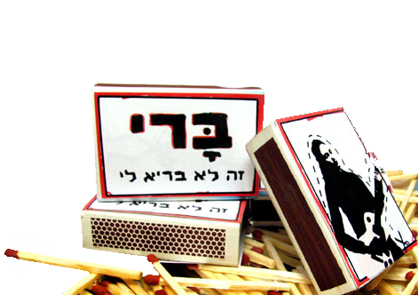
לפרטים נוספים אפשר ליצור קשר: 052-6355854
cvanyihye@gmail.com

